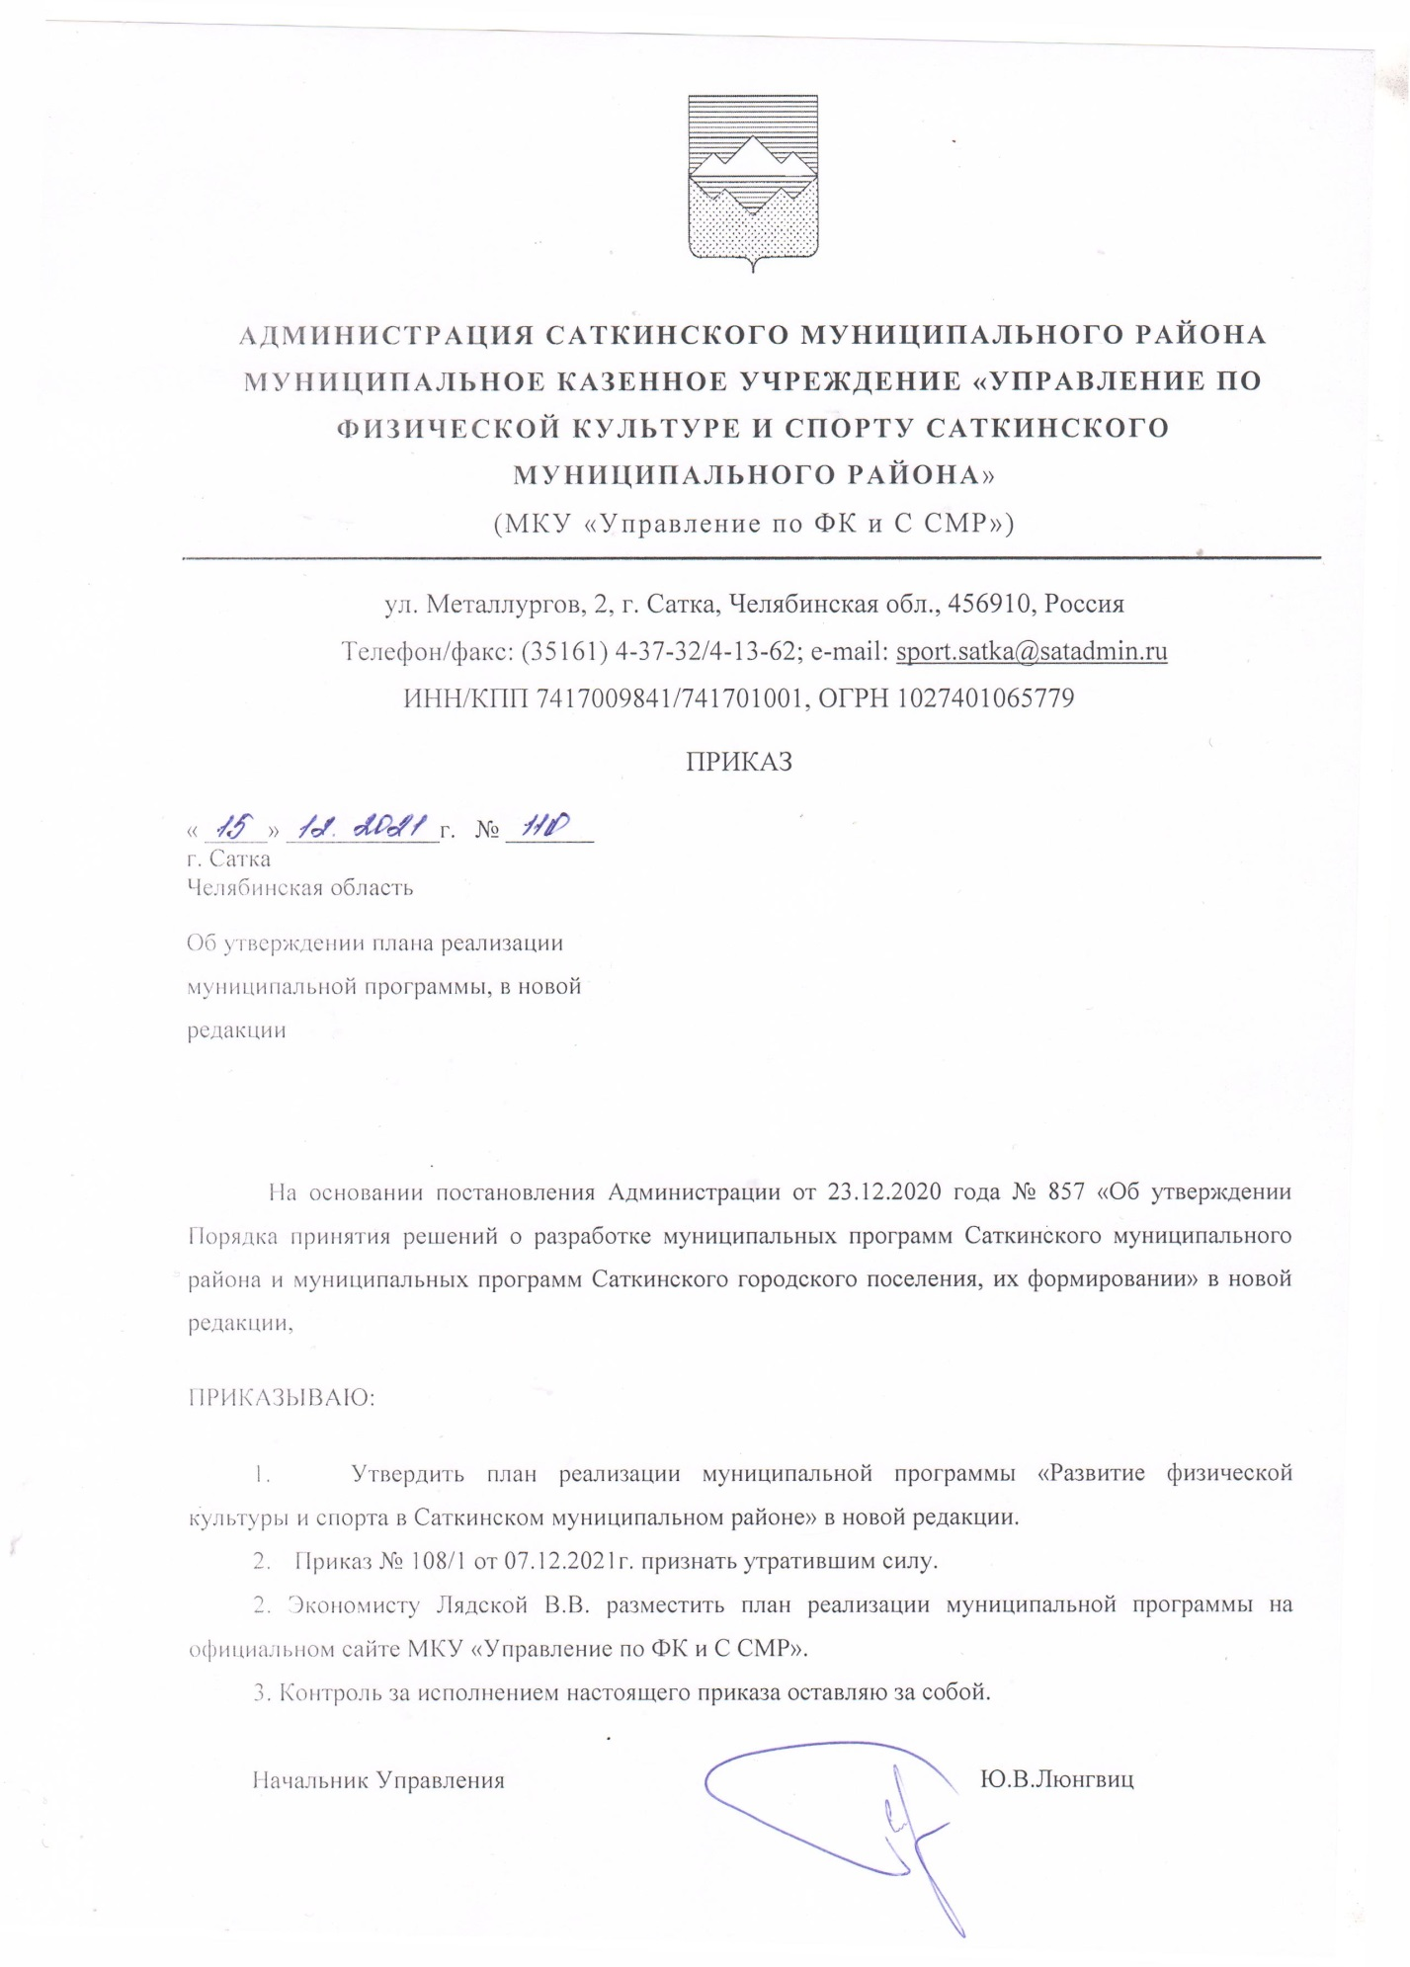

Приложение к приказу №110 «15»12.2021г.

План реализации муниципальной программы
«Развитие физической культуры и спорта в Саткинском муниципальном районе»
На 2020 – 2024 годы

№  п/п | Наименование муниципальной программы, подпрограммы, мероприятия, контрольного события | Ответственный за исполнение муниципальной программы, подпрограммы, мероприятия, контрольного события | Ожидаемый результат реализации мероприятия муниципальной программы, подпрограммы | Срок начала реализации мероприятия муниципальной программы, подпрограммы, мероприятия | Срок окончания реализации мероприятия муниципальной программы, подпрограммы, (дата контрольного события) | Объем ресурсного обеспечения мероприятия муниципальной программы, подпрограммы,  тыс. рублей
 |  |  |  |  |  | 2020 год | 2021 год | 2022 год | 2023 год | 2024 год
 | Развитие физической культуры и спорта в Саткинском муниципальном районе | МКУ «Управление по ФК и С СМР» | X | 2020 | 2024 | 88 938,70 | 144 471,93 | 238 650,70 | 72 597,60 | 72 597,60*
1. | Подпрограмма | х | X | х | х | х | х | Х | х | х
 | Мероприятие
1. | Обеспечение деятельности МКУ "Управление по физической культуре и спорту Саткинского муниципального района" | МКУ «Управление по ФК и С СМР» | Доля населения Саткинского муниципального района, занятого в экономике, занимающегося физической культурой и спортом, в общей численности населения, занятого в экономике – 19,0 процентов;  Доля лиц с ограниченными возможностями здоровья и инвалидов, систематически занимающихся физической культурой и спортом, в общей численности указанной категории населения – 4,0 процента; | Январь 2020 | Декабрь 2024 | 8 473,40 | 8 508,91 | 12 142,00 | 13 432,60 | 13 432,60*
 | Контрольное мероприятие | Обеспечение деятельности МКУ "Управление по физической культуре и спорту Саткинского муниципального района" | Х | Х | Декабрь 2024 | Х | Х | Х | Х | Х
2. | Осуществление мероприятий за счет субсидии на иные цели МАУ «Дворец спорта «Магнезит» | МКУ «Управление по ФК и С СМР» в лице МАУ «Дворец спорта «Магнезит» | Доля граждан в возрасте 3-79 лет, систематически занимающихся физической культурой и спортом в общей численности граждан в возрасте 3-79 лет – 47,24 процентов;  Доля детей и молодежи (возраст 3-29 лет), систематически занимающихся физической культурой и спортом, в общей численности детей и молодежи – 97,63 процентов;  Доля граждан среднего возраста (женщины: 30-54 года; мужчины: 30-59 лет), систематически занимающихся физической культурой и спортом, в общей численности граждан среднего возраста – 32,0 процентов;  Доля граждан старшего возраста (женщины: 55-79 лет; мужчины: 60-79 лет), систематически занимающихся физической культурой и спортом в общей численности граждан старшего возраста – 18,0 процентов;  Доля населения Саткинского муниципального района, занятого в экономике, занимающегося физической культурой и спортом, в общей численности населения, занятого в экономике – 19,0 процентов;  Доля лиц с ограниченными возможностями здоровья и инвалидов, систематически занимающихся физической культурой и спортом, в общей численности указанной категории населения – 4,0 процента; | Январь 2020 | Декабрь 2024 | 2 934,50 | 2 593,01 | 1 840,60 | 1 840,60 | 1 840,60*
 | Контрольное событие | Осуществление мероприятий за счет субсидии на иные цели МАУ «Дворец спорта «Магнезит» | X | X | Декабрь 2024 | X | X | X | X | X
3. | Реализация мероприятий Всероссийского физкультурно-спортивного комплекса "Готов к труду и обороне" (ГТО) за счет субсидии на иные цели для МАУ "Дворец спорта "Магнезит" | МКУ «Управление по ФК и С СМР» (МАУ «Дворец спорта «Магнезит») | Доля граждан Саткинского муниципального района, выполняющих нормы Всероссийского физкультурно-спортивного комплекса «Готов к труду и обороне» (ГТО), в общей численности населения Саткинского муниципального района, принявшего участие в выполнении нормативов Всероссийского физкультурно-спортивного комплекса «Готов к труду и обороне» (ГТО) – 41,0 процентов | Январь 2020 | Декабрь 2020 | 590,0 | 510,00 | 0,00 | 0,00 | 0,00
 | Контрольное событие | Реализация мероприятий Всероссийского физкультурно-спортивного комплекса "Готов к труду и обороне" (ГТО) за счет субсидии на иные цели для МАУ "Дворец спорта "Магнезит" | X | X | Декабрь 2020 | X | X | X | X | X
4. | Проведение спортивных, спортивно массовых мероприятий и соревнований по видам спорта районного, регионального, всероссийского уровней в соответствии с единым календарным планом Саткинского муниципального района | МКУ «Управление по ФК и С СМР» | Количество проведенных спортивных, спортивно-массовых мероприятий и соревнований по видам спорта районного, регионального, всероссийского уровней в соответствии с единым календарным планом Саткинского муниципального района – 386 единиц | Январь 2020 | Декабрь 2020 | 2 185,86 | 2 128.00 | 0,00 | 0,00 | 0,00
 | Контрольное событие | Проведение спортивных, спортивно массовых мероприятий и соревнований по видам спорта районного, регионального, всероссийского уровней в соответствии с единым календарным планом Саткинского муниципального района | X | X | Декабрь 2020 | X | X | X | X | X
5. | Осуществление мероприятий за счет субсидии на иные цели МБУ «Спортивная школа единоборств имени А.В. Иваницкого» | МКУ «Управление по ФК и С СМР» (МБУ «Спортивная школа единоборств имени А.В. Иваницкого») | Количество проведенных спортивных, спортивно-массовых мероприятий и соревнований по видам спорта районного, регионального, всероссийского уровней в соответствии с единым календарным планом Саткинского муниципального района – 386 единиц | Январь 2020 | Декабрь 2020 | 402,15 | 1 948,50 | 0,00 | 0,00 | 0,00
 | Контрольное событие | Осуществление мероприятий за счет субсидии на иные цели МБУ «Спортивная школа единоборств имени А.В. Иваницкого» | X | X | Декабрь 2020 | X | X | X | X | X
6. | Предоставление субсидии некоммерческой организации, не являющимся муниципальным учреждениям, осуществляющим деятельность в области физической культуры и спорта по виду спорта "футбол" в Саткиснком муниципальном районе | МКУ «Управление по ФК и С СМР» | Доля жителей Саткинского муниципального района, принявших участие в спортивных, спортивно-массовых мероприятиях и соревнованиях по видам спорта в соответствии с единым календарным планом Саткиснкого муниципального района, в общей численности населения Саткиснкого муниципального района – 25,0 процентов;  Уровень обеспеченности граждан спортивными сооружениями, исходя из единовременной пропускной способности объектов спорта – 59,3 процентов; | Январь 2020 | Декабрь 2020 | 1 150,00 | 1 150,00 | 0,00 | 0,00 | 0,00
 | Контрольное событие | Предоставление субсидии некоммерческой организации, не являющимся муниципальным учреждениям, осуществляющим деятельность в области физической культуры и спорта по виду спорта "футбол" в Саткиснком муниципальном районе | X | X | Декабрь 2020 | X | X | X | X | X
7. | Предоставление субсидии некоммерческой организации, не являющейся муниципальным учреждением, осуществляющем деятельность в области физической культуры и спорта по виду спорта "каратэ Киокусинкай" в Саткиснком муниципальном районе |  | Доля жителей Саткинского муниципального района, принявших участие в спортивных, спортивно-массовых мероприятиях и соревнованиях по видам спорта в соответствии с единым календарным планом Саткиснкого муниципального района, в общей численности населения Саткиснкого муниципального района – 25,0 процентов;  Уровень обеспеченности граждан спортивными сооружениями, исходя из единовременной пропускной способности объектов спорта – 59,3 процентов; | Январь 2020 | Декабрь 2020 | 100,00 | 200,00 | 0,00 | 0,00 | 0,00
 | Контрольное событие | Предоставление субсидии некоммерческой организации, не являющейся муниципальным учреждением, осуществляющем деятельность в области физической культуры и спорта по виду спорта "каратэ Киокусинкай" в Саткиснком муниципальном районе | X | X | Декабрь 2020 | X | X | X | X | X
8. | Реализация инвестиционных проектов на территориях муниципальных образований (Реконструкция стадиона на территории школы №14 по адресу: Челябинская область, г.Сатка, ул.Ленина, 2А, школа №14.) | МКУ «Управление по ФК и С СМР» | Доля жителей Саткинского муниципального района, принявших участие в спортивных, спортивно-массовых мероприятиях и соревнованиях по видам спорта в соответствии с единым календарным планом Саткиснкого муниципального района, в общей численности населения Саткиснкого муниципального района – 25,0 процентов;  Уровень обеспеченности граждан спортивными сооружениями, исходя из единовременной пропускной способности объектов спорта – 59,3 процентов; | Январь 2020 | Декабрь 2020 | 19 515,78 | 0,00 | 0,00 | 0,00 | 0,00
 | Контрольное событие | Реализация инвестиционных проектов на территориях муниципальных образований (Реконструкция стадиона на территории школы №14 по адресу: Челябинская область, г.Сатка, ул.Ленина, 2А, школа №14.) | X | X | Декабрь 2020 | X | X | X | X | X
9. | Физкультурно-оздоровительный комплекс с ледовым полем в г.Сатка Челябинской области | МКУ «Управление по ФК и С СМР» | Доля жителей Саткинского муниципального района, принявших участие в спортивных, спортивно-массовых мероприятиях и соревнованиях по видам спорта в соответствии с единым календарным планом Саткиснкого муниципального района, в общей численности населения Саткиснкого муниципального района – 25,0 процентов;  Уровень обеспеченности граждан спортивными сооружениями, исходя из единовременной пропускной способности объектов спорта – 59,3 процентов | Январь 2021 | Декабрь 2022 | 0,00 | 70 100,00 | 166 666,70 | 0,00 | 0,00
 | Контрольное событие | Строительство крытого катка с искусственным льдом в Саткинском муниципальном районе, г. Сатка (МЧП) | X | X | Декабрь 2022 | X | X | X | X | X
10. | Осуществление мероприятий за счет субсидии на иные цели МБУ «ФСК г.Бакала» | МКУ «Управление по ФК и С СМР» (МБУ «ФСК г. Бакала») | Уровень обеспеченности граждан спортивными сооружениями, исходя из единовременной пропускной способности объектов спорта – 59,3 процентов; | Январь 2020 | Декабрь 2020 | 450,00 | 1 112,00 | 0,00 | 0,00 | 0,00
 | Контрольное событие | Осуществление мероприятий за счет субсидии на иные цели МБУ «ФСК г.Бакала» | X | X | Декабрь 2020 | X | X | X | X | X
11. | Компенсация расходов на оплату жилых помещений отопления и освещения педагогическим работникам, проживающим в сельских населенных пунктах, рабочих поселках (поселках городского типа) Челябинской области | МКУ «Управление по ФК и С СМР»,  МКУ «Управление по ФК и С СМР» (МБУ «Спортивная школа им. В.И. Гундарцева») | Доля граждан в возрасте 3-79 лет, систематически занимающихся физической культурой и спортом в общей численности граждан в возрасте 3-79 лет – 47,24 процентов;  Доля детей и молодежи (возраст 3-29 лет), систематически занимающихся физической культурой и спортом, в общей численности детей и молодежи – 97,63 процентов;  Доля граждан среднего возраста (женщины: 30-54 года; мужчины: 30-59 лет), систематически занимающихся физической культурой и спортом, в общей численности граждан среднего возраста – 32,0 процентов;  Доля граждан старшего возраста (женщины: 55-79 лет; мужчины: 60-79 лет), систематически занимающихся физической культурой и спортом в общей численности граждан старшего возраста – 18,0 процентов;  Уровень обеспеченности граждан спортивными сооружениями, исходя из единовременной пропускной способности объектов спорта – 59,3 процентов;  Доля учащихся и студентов, систематически занимающихся физической культурой и спортом, в общей численности учащихся и студентов в Саткинском муниципальном районе – 100,0 процентов. | Январь 2020 | Декабрь 2024 | 52,38 | 54,47 | 65,00 | 65,00 | 65,00
 | Контрольное событие | Компенсация расходов на оплату жилых помещений отопления и освещения педагогическим работникам, проживающим в сельских населенных пунктах, рабочих поселках (поселках городского типа) Челябинской области | X | X | Декабрь 2024 | X | X | X | X | X
12. | Субсидия на выполнение муниципального задания МБУ «Спортивная школа им. В.И. Гундарцева» | МКУ «Управление по ФК и С СМР»,  МКУ «Управление по ФК и С СМР» (МБУ «Спортивная школа им. В.И. Гундарцева») | Доля граждан в возрасте 3-79 лет, систематически занимающихся физической культурой и спортом в общей численности граждан в возрасте 3-79 лет – 47,24 процентов;  Доля детей и молодежи (возраст 3-29 лет), систематически занимающихся физической культурой и спортом, в общей численности детей и молодежи – 97,63 процентов;  Доля граждан среднего возраста (женщины: 30-54 года; мужчины: 30-59 лет), систематически занимающихся физической культурой и спортом, в общей численности граждан среднего возраста – 32,0 процентов;  Доля граждан старшего возраста (женщины: 55-79 лет; мужчины: 60-79 лет), систематически занимающихся физической культурой и спортом в общей численности граждан старшего возраста – 18,0 процентов;  Уровень обеспеченности граждан спортивными сооружениями, исходя из единовременной пропускной способности объектов спорта – 59,3 процентов;  Доля учащихся и студентов, систематически занимающихся физической культурой и спортом, в общей численности учащихся и студентов в Саткинском муниципальном районе – 100,0 процентов. | Январь 2020 | Декабрь 2024 | 27 103,60 | 27 317,57 | 30 983,90 | 30 636,00 | 30 636,0*
 | Контрольное событие | Субсидия на выполнение муниципального задания МБУ «Спортивная школа им. В.И. Гундарцева» | X | X | Декабрь 2024 | X | X | X | X | X
13. | Осуществление мероприятий за счет субсидии на иные цели МБУ «Спортивная школа им. В.И. Гундарцева» в т.ч. разработка проектно-сметной документации на ремонт стадиона "Труд" в рамках мероприятия реконструкция стадиона "Труд" | МКУ «Управление по ФК и С СМР»,  МКУ «Управление по ФК и С СМР» (МБУ «Спортивная школа им. В.И. Гундарцева») | Доля граждан в возрасте 3-79 лет, систематически занимающихся физической культурой и спортом в общей численности граждан в возрасте 3-79 лет – 47,24 процентов;  Доля детей и молодежи (возраст 3-29 лет), систематически занимающихся физической культурой и спортом, в общей численности детей и молодежи – 97,63 процентов;  Доля граждан среднего возраста (женщины: 30-54 года; мужчины: 30-59 лет), систематически занимающихся физической культурой и спортом, в общей численности граждан среднего возраста – 32,0 процентов;  Доля граждан старшего возраста (женщины: 55-79 лет; мужчины: 60-79 лет), систематически занимающихся физической культурой и спортом в общей численности граждан старшего возраста – 18,0 процентов;  Доля учащихся и студентов, систематически занимающихся физической культурой и спортом, в общей численности учащихся и студентов в Саткинском муниципальном районе – 100,0 процентов | Январь 2020 | Декабрь 2020 | 5 018,63 | 7 588,07 | 0,00 | 0,00 | 0,00
 | Контрольное событие | Осуществление мероприятий за счет субсидии на иные цели МБУ «Спортивная школа им. В.И. Гундарцева» в т.ч. разработка проектно-сметной документации на ремонт стадиона "Труд" в рамках мероприятия реконструкция стадиона "Труд" | X | X | Декабрь 2020 | X | X | X | X | X
14. | Субсидия на выполнение муниципального задания МБУ «Спортивная школа единоборств имени А.В. Иваницкого» | МКУ «Управление по ФК и С СМР» (МБУ «Спортивная школа единоборств имени А.В. Иваницкого») | Доля граждан в возрасте 3-79 лет, систематически занимающихся физической культурой и спортом в общей численности граждан в возрасте 3-79 лет – 47,24 процентов;  Доля детей и молодежи (возраст 3-29 лет), систематически занимающихся физической культурой и спортом, в общей численности детей и молодежи – 97,63 процентов;  Доля граждан среднего возраста (женщины: 30-54 года; мужчины: 30-59 лет), систематически занимающихся физической культурой и спортом, в общей численности граждан среднего возраста – 32,0 процентов;  Доля граждан старшего возраста (женщины: 55-79 лет; мужчины: 60-79 лет), систематически занимающихся физической культурой и спортом в общей численности граждан старшего возраста – 18,0 процентов;  Уровень обеспеченности граждан спортивными сооружениями, исходя из единовременной пропускной способности объектов спорта – 59,3 процентов;  Доля учащихся и студентов, систематически занимающихся физической культурой и спортом, в общей численности учащихся и студентов в Саткинском муниципальном районе – 100,0 процентов. | Январь 2020 | Декабрь 2024 | 12 554,20 | 12 868,89 | 15 653,40 | 15 494,80 | 15 494,80*
15. | Субсидия на выполнение муниципального задания МБУ «ФСК г.Бакала» | МКУ «Управление по ФК и С СМР» (МБУ «ФСК г. Бакала») |  | Январь 2020 | Декабрь 2024 | 4 116,80 | 4 355,13 | 5 044,10 | 4 931,40 | 4 931,40*
 | Контрольное событие | Субсидия на выполнение муниципального задания МБУ «Спортивная школа единоборств имени А.В. Иваницкого» |  | X | Декабрь 2024 | X | X | X | X | X
16. | Субсидия на выполнение муниципального задания МАУ «Дворец спорта «Магнезит» | МКУ «Управление по ФК и С СМР» (МАУ «Дворец спорта «Магнезит») |  | Январь 2020 | Декабрь 2024 | 4 391,40 | 4 037,38 | 5 040,50 | 4 982,70 | 4 982,70*
 | Контрольное событие | Субсидия на выполнение муниципального задания МАУ «Дворец спорта «Магнезит» | X | X | Декабрь 2024 | X | X | X | X | X
17. | Организация и проведение региональной акции по скандинавской ходьбе "Уральская тропа" | МКУ «Управление по ФК и С СМР» | Доля жителей Саткинского муниципального района, принявших участие в спортивных, спортивно-массовых мероприятиях и соревнованиях по видам спорта в соответствии с единым календарным планом Саткиснкого муниципального района, в общей численности населения Саткиснкого муниципального района – 25,0;  Количество проведенных спортивных, спортивно-массовых мероприятий и соревнований по видам спорта районного, регионального, всероссийского уровней в соответствии с единым календарным планом Саткинского муниципального района – 386 единиц | Январь 2022 | Декабрь 2024 | х | х | 213,50 | 213,50 | 213,50*
 | Контрольное событие | Организация и проведение региональной акции по скандинавской ходьбе "Уральская тропа" | X | X | Декабрь 2024 | X | X | X | X | X
18. | Приобретение жилых помещений или строительство жилых домов для привлечения к работе квалифицированных тренеров по спортивной подготовке в сельской местности и малых городах Челябинской области с населением до 50 тысяч человек | МКУ «Управление по ФК и С СМР» | Доля граждан в возрасте 3-79 лет, систематически занимающихся физической культурой и спортом в общей численности граждан в возрасте 3-79 лет – 47,24 процентов;  Доля детей и молодежи (возраст 3-29 лет), систематически занимающихся физической культурой и спортом, в общей численности детей и молодежи – 97,63 процентов;  Доля граждан среднего возраста (женщины: 30-54 года; мужчины: 30-59 лет), систематически занимающихся физической культурой и спортом, в общей численности граждан среднего возраста – 32,0 процентов;  Доля граждан старшего возраста (женщины: 55-79 лет; мужчины: 60-79 лет), систематически занимающихся физической культурой и спортом в общей численности граждан старшего возраста – 18,0 процентов; | Январь 2022 | Декабрь 2024 | х | х | 1 001,00 | 1 001,00 | 1 001,00*
 | Контрольное событие | Приобретение жилых помещений или строительство жилых домов для привлечения к работе квалифицированных тренеров по спортивной подготовке в сельской местности и малых городах Челябинской области с населением до 50 тысяч человек | X | X | Декабрь 2024 | X | X | X | X | X

